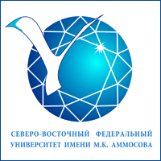
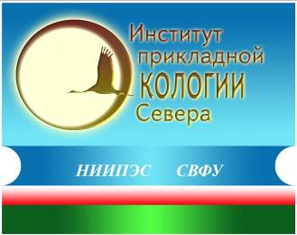
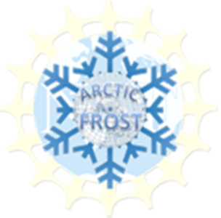

ПРОЕКТ NSF Arctic-FROST
Международный Арктический научный комитет
Северо-Восточный федеральный университет (СВФУ)
ИНСТИТУТ ПРИКЛАДНОЙ ЭКОЛОГИИ СЕВЕРА
Центр устойчивого развития территорий

Международный семинар
«Коренные малочисленные народы Севера и промышленное освоение российской Арктики: подходы к компенсации ущерба»
(Якутск, 25-28 Апрель 2018)

Информационное письмо

Международная научная координационная сеть Arctic-FROST, Международный Арктический научный комитет, Институт прикладной экологии севера Северо-Восточного федерального университета (СВФУ) и Центр устойчивого развития территорий рады пригласить Вас принять участие в научном семинаре, который состоится в г. Якутск, Российская Федерация 25-28 Апреля 2018.
Данный семинар нацелен на широкое обсуждение существующих подходов к оценке ущерба коренным малочисленным народам Севера при промышленном освоении территорий традиционного природопользования в российской Арктике, разработке механизмов компенсации населению и родовым общинам, исследованию международной практики. Семинар имеет целью объединить экспертов по расчете ущерба коренным малочисленным народам Севера, корпоративной социальной ответственности, социально-экономическому развитию, экологической устойчивости, правам коренных малочисленных народов Севера, а также организовать диалог между представителями бизнеса, недропользователями, органами власти, местными сообществами для обсуждения перспектив развития механизма компенсации коренным малочисленным народам Севера (включая механизм выплат, инвестиций в развитие территорий компактного проживания, расчет упущенной выгоды, соглашений о социально-экономическом сотрудничестве, партнерстве и т.д.).
Приветствуются доклады на семинаре по следующим темам:
1. Влияние промышленного освоения Арктики на территории традиционного природопользования.
2. Развитие законодательства в интересах коренных малочисленных народов Севера и родовых общин: теория и практика.
3. Методика расчета ущерба коренным малочисленным народам Севера при промышленном освоении Арктических территорий.
4. Формы и механизмы компенсаций коренным малочисленным народам Севера в России и за рубежом.

Все участники:
- Лично представляют свой доклад на семинаре (все доклады/презентации будут опубликованы online, отдельные из них будут включены в специальное издание the Arctic-FROST; по результатам семинара будет издан сборник, размещаемый в РИНЦ)
- Лично участвуют в обсуждениях, заседаниях круглых столов с ведущими международными экспертами.
Для участия в семинаре необходимо:
- Подготовить доклад с презентацией (15 минут) по заявленным темам семинара и
- иметь возможность приехать к месту проведения.
Мы принимаем заявки из всех стран, университетом, исследовательских центров, органов власти, бизнеса. Особо приглашаются представители коренных малочисленных народов Севера, родовых общин.
Финансирование: все участники семинара самостоятельно несут ответственность за свои расходы на проезд и проживание в г. Якутск. Участникам, которым необходима виза, СВФУ обеспечит официальным приглашением.
! Семинар не подразумевает заочное участие.
Сроки подачи заявки: 15 Января 2018
Язык: русский, английский, будет организован синхронный перевод.
Как подать: отправить аннотацию вашего доклада (500-750 слов) и заполненную форму заявки на участие в семинаре.
Ваши заявки, аннотации и вопросы можно отправлять: ipes-08@mail.ru (Величенко Валерий Владимирович, ученый секретарь, Институт прикладной экологии Севера СВФУ) и contact@csdt.science (Виолетта Валерьевна Гассий, директор, Центр устойчивого развития территорий). Просьба дублировать ваши письма на оба адреса.
Форма заявки для участия в семинаре

Фамилия: | Имя: Отчество:
Должность:
Организация:
Гражданство:
Почтовый адрес:
Контактный телефон:
E-mail
Название доклада:
Тип презентации | Выступление □ Постер □

Информационное письмо размещено на сайте http://s-vfu.ru/ и http://csdt.scince

Благодарим за то, что поделились этой информацией!

